**Консультация для родителей**

**«Безопасность на водоемах в весенний период».**

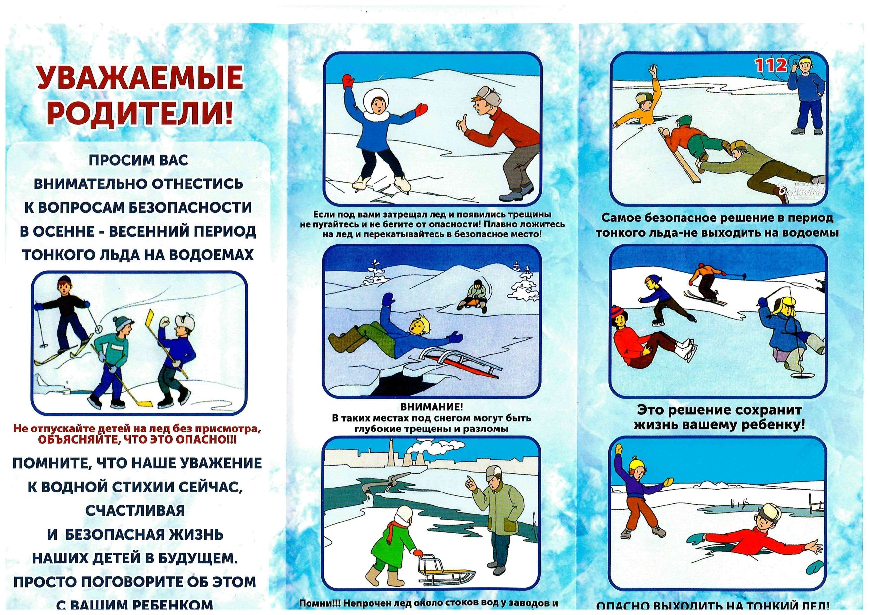 С наступлением весны и повышения температуры воздуха активно тает ледяной покров водоемов. Чтобы избежать несчастных случаев на водоемах, не пренебрегайте основными правилами безопасного поведения на льду.

**ПОМНИТЕ!**

Быстрее всего процесс распада льда происходит у берегов.

Весенний лед, покрытый снегом, быстро превращается в рыхлую массу.

**В период весеннего паводка запрещается:**

• переправляться через реку или водоем;

• подходить близко к реке в местах затора льда,

• стоять на обрывистом берегу, подвергающемуся разливу и обвалу;

• собираться на мостиках, плотинах и запрудах;

• приближаться к ледяным заторам,

• отталкивать льдины от берегов,

• измерять глубину реки или любого водоема,

• ходить по льдинам и кататься на них.

Наибольшую опасность весенний паводок представляет для детей. Оставаясь без присмотра родителей и старших, не зная мер безопасности, так как чувство опасности у ребенка слабее любопытства, играют они на обрывистом берегу, а иногда катаются на льдинах водоема. Такая беспечность порой кончается трагически. Весной нужно усилить контроль за детьми, где они играют.

**РОДИТЕЛИ!**

- Не допускайте детей к водоемам без надзора взрослых; предупредите их об опасности нахождения на льду при вскрытии реки или озера.

- Расскажите детям о правилах поведения в период паводка, запрещайте им шалить у воды, пресекайте лихачество. Оторванная льдина, холодная вода, быстрое течение грозят гибелью.

- Помните, что в период паводка, даже при незначительном ледоходе, несчастные случаи чаще всего происходят с детьми.

- Разъясните детям меры предосторожности в период ледохода и весеннего паводка. Если вы оказались свидетелем несчастного случая на реке, озере или любом водоеме, то не теряйтесь, не убегайте домой, а громко зовите на помощь и сообщайте в службу спасения «112» Не подвергайте свою жизнь опасности!

- Что делать если Вы провалились в холодную воду: необходимо в первую очередь найти точку опоры и перетерпеть первые неприятные ощущения от холодной воды.

- Никаких резких движений, подавите в себе внутреннюю панику, придав телу горизонтальное положение по направлению течения, попытайтесь осторожно налечь грудью на край льда и забросить одну, а потом и другую ногу на лед, если лед выдержал, перекатываясь, медленно ползите к берегу.

- Не пытайтесь выбраться на заведомо тонкий лед: даже выбравшись на него, вы все равно провалитесь снова.

- Осторожно проламывая его, продвигайтесь к берегу или к толстому льду.

- Двигайтесь в ту сторону – откуда пришли, ведь лед здесь уже проверен на прочность.

- Выбравшись на берег или на лед, снимите с себя всю одежду, максимально отожмите и наденьте на тело. Делайте согревающие движения.

- Будьте осторожны во время весеннего паводка и ледохода. Не подвергайте свою жизнь опасности!

